20.04.SOWY poniedziałek Od dzisiaj zaczynamy pracę w ćwiczeniach cz. 4
(w kartoniku z książkami)
Dbamy o naszą planetę
Temat dzienny – Ekoprzyjaciele
I
- Piosenka na powitanie „Dzień dobry” https://www.youtube.com/watch?v=73R9ssuVRuc

- Zabawy ruchowe na dobry dzień
1)„Poranek na wsi” – dzieci leżą na brzuchu z rękami pod głową, na klaśnięcie rodzica rozprostowuje ramiona i unosi je wraz ze złączonymi nogami nad podłogę.. Po kilku sekundach ponownie się kładzie i czeka na sygnał do uniesienia rąk i nóg w górę.
2) „Koty się budzą” – klęk podparty, dolny odcinek kręgosłupa „wpychamy” mocno w podłogę, aby stał się w tym miejscu wklęsły. Głowę podnosimy. Na hasło „koci grzbiet” górny odcinek kręgosłupy „wypychamy” w górę, głowę chowamy między ramionami.
3) „Koniki” – dzieci biegają po obwodzie koła np. dookoła dywany uderzając jednocześnie piętami o pośladki.
4) „Sadzimy w polu” – pozycja stojąca w rozkroku, skłon do prawej nogi, wyprost, skłon do lewej nogi, wyprost. Ćwiczenie powtarzamy 4 razy.
5) „Kapturek myśliciela” – dzieci siedzą w siadzie skrzyżnym i sklejają swoje paluszki robiąc stożek, mają zadanie skupiać swój wzrok na swoich rękach i uważać, żeby się „kapturek” nie popsuł.
- Słuchanie piosenki „Wiosna, wiosenka” https://www.youtube.com/watch?v=YzMADXJp_Tk

- Przypomnienie o konieczności częstego i dokładnego mycia rąk oraz ich dezynfekowania.
II
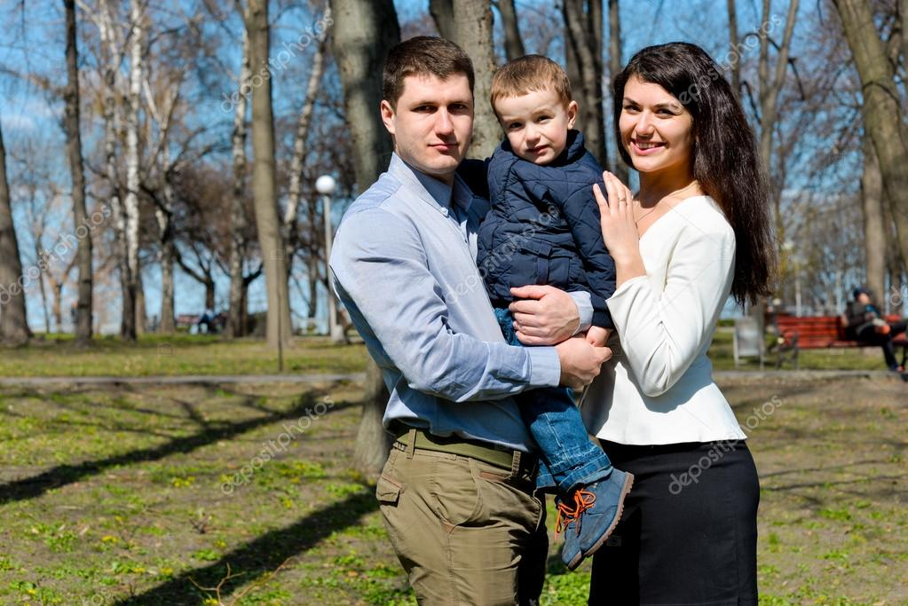
- Nowa moda – słuchanie wiersza i rozmowa na temat jego treści. N. wprowadza dzieci do uważnego słuchania utworu, sygnalizując, na jakie informacje powinny zwrócić szczególną uwagę. N.: Podczas słuchania wiersza postarajcie się zapamiętać, którzy członkowie rodziny wzięli udział w wycieczce. Policzcie, proszę, o ilu środkach transportu rozmawiali.
„Nowa moda” Małgorzata Strzałkowska
W domu Oli oraz Ali
wszyscy razem się zebrali,
aby wspólnie pogawędzić,
jak sobotę miło spędzić.
Uradzili, jedząc ciasto,
że pojadą gdzieś za miasto,
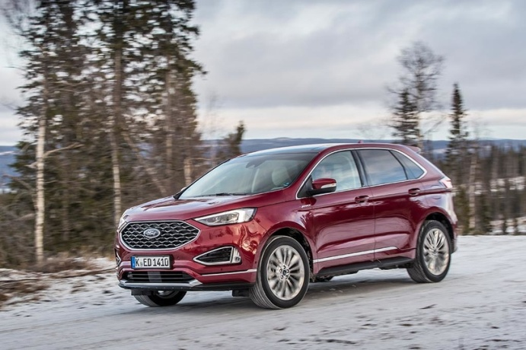
lecz z powodu tej wycieczki
do solidnej doszło sprzeczki.
– Autem! – mówi wujek Tadek.
– Na motorach! – woła dziadek.
Na to babcia: – Autobusem!
Mama: – Lepiej minibusem!
Ala z Olą grzmią donośnie,
że taksówką jest najprościej.
Tylko tata głową kiwa,
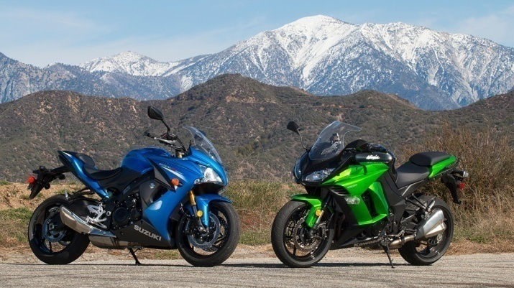
po czym nagle się odzywa:
– Samochody, autobusy,
motocykle, minibusy –
każdy z nich okropnie smrodzi,
a to naszej Ziemi szkodzi.
Po co spalin jej dokładać?
Lecz jest na to dobra rada –
pojedziemy rowerami,
bo nie trują spalinami.
Poprzez lasy, łąki, pola
pędzi Ala, za nią Ola,
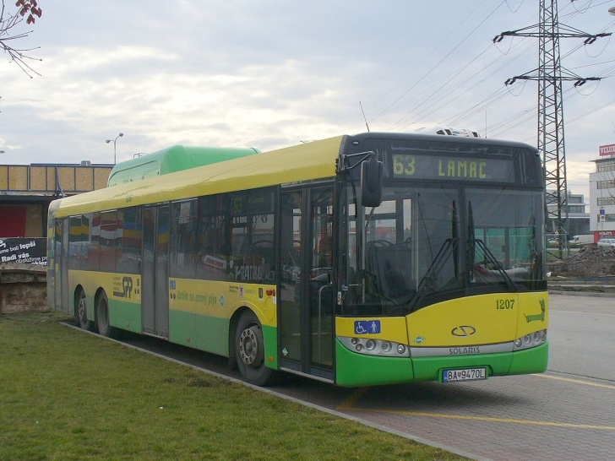
mama, tata, babcia, dziadek,
a na końcu wujek Tadek.
Nowa moda jest w rodzinie
i rodzina z tego słynie,
że w sobotę się wybiera
na wycieczkę na rowerach.
Ziemia też oddychać musi,
bo inaczej się udusi.

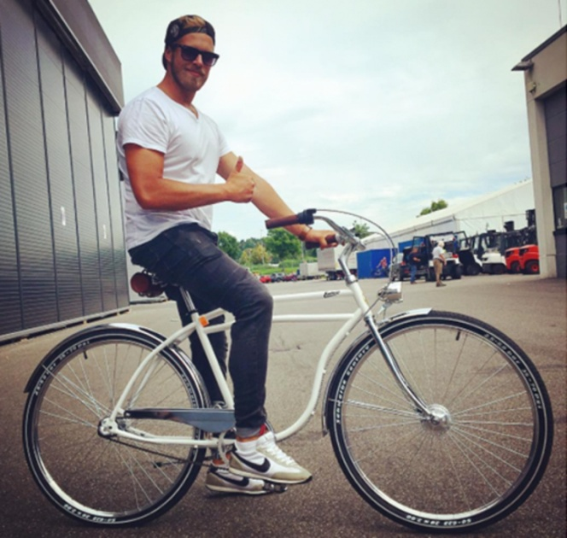

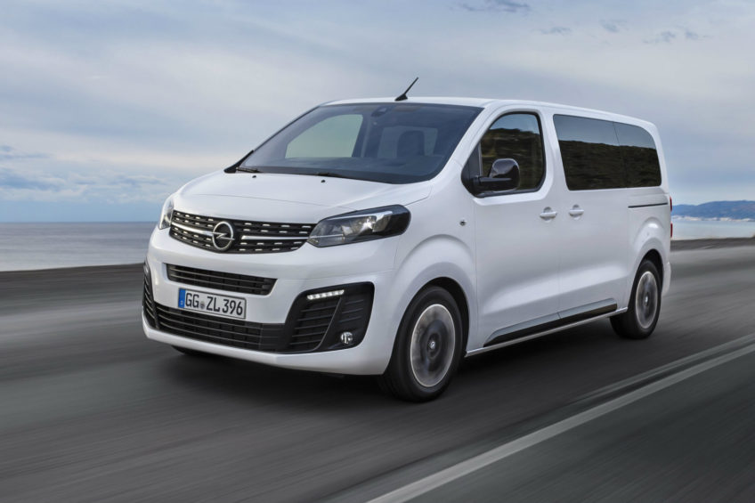

Pytania do wiersza:
- Jakie plany miała rodzina występująca w wierszu?
- Ilu było członków tej rodziny?
- Czy potraficie ich wymienić?
- Jakimi środkami transportu chcieli pojechać na wycieczkę?
- Ile środków transportu wymienili członkowie rodziny?
- Dlaczego wybrali rowery?
- Co znaczy słowo „moda”?
- Co oznacza słowo „ekologiczny”? Rodzic. kieruje rozmową w taki sposób, by dziecko stworzyło definicję słowa „ekologiczny” nie tylko jako czegoś zgodnego z naturą, chroniącego środowisko itp., lecz także jako powiązania pomiędzy środowiskiem i wszystkimi organizmami, które w nim funkcjonują.
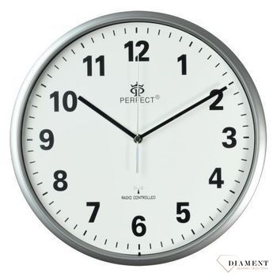
- „Czas dla Ziemi” – zabawa ruchowa.

Dziecko widzi kulę ziemską i zegar ale stoi w dużej odległości od obrazków.
Rodzic zaprasza do zabawy mówiąc: Jeśli nie dbamy o naszą planetę, jej czas się kurczy. Aby była w dobrej kondycji, a dzięki niej również wszyscy ludzie na świecie, musimy pamiętać o ekologicznych nawykach. Za chwilę ty też, w zabawie, będziesz mógł/a wydłużyć czas naszej symbolicznej Ziemi. Jeśli, twoim zdaniem, powiem zdanie prawdziwe – robisz krok do tyłu. Jeśli zdanie będzie fałszywe – robisz dwa skoki do przodu. Propozycje zdań o tematyce ekologicznej do wypowiedzenia przez rodzica w zabawie:
- Czyste powietrze jest potrzebne nie tylko ludziom, lecz także zwierzętom.
- Rower nie produkuje spalin.
- Torebki foliowe szybko się rozkładają i nie szkodzą przyrodzie.
- Woda w oceanie może być brudna – to nikomu nie szkodzi.
- Autobus jest bardziej ekologicznym środkiem transportu niż samochód, którym
jedzie tylko jedna osoba.
- Filtry na kominach nie pomagają w oczyszczaniu dymu, który z nich leci.
- Wylewanie ścieków z fabryk do rzeki szkodzi rybom.
- Ludzie mogą się zatruć, jedząc ryby pływające w ściekach.
Zabawa kończy się w momencie, gdy dziecku uda się dotrzeć jak najbliżej Ziemi.
- Słuchanie piosenki „Znak ekologa”
https://www.youtube.com/watch?v=JIEDy5UiRPU
Poznajemy literę Z
- „Zabawki i zabawa” – rodzic czyta tekst a zadaniem dziecka jest zapamiętać jak
najwięcej słów na głoskę z
W zaczarowanym zamku
złośliwy zając się zjawi,
zepsuł Zuzi zabawki,
złoty zegar przestawił.
Król Zygmunt był na zająca
bardzo zdenerwowany,
a może złośliwy zwierzak
też był zaczarowany.

Dzieci dzielą zapamiętane słowa na sylaby i na głoski:
zając za – jąc z –a –j –ą –c
zegar za – gar z – e – g – a – r
zamek za – mek z – a –m – e – k
zabawa za – ba – wa z – a – b – a – w – a
złoty zło – ty z – ł – o – t – y
- Zapoznanie z nową literą – omówienie kształty liter drukowanych i pisanych.
Z z

- „Z jak zegar” – prezentacja litery w wyrazie.
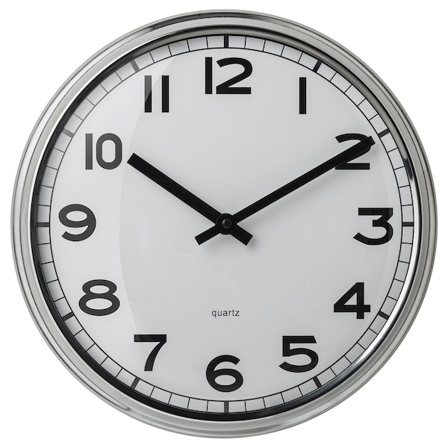

zegar

- Na koniec ze skakanki, dziecko układa na podłodze literę Z, a następnie przechodzi się po nich stopa za stopą.

- Zabawa przy piosence „Idziemy do ZOO”
https://www.youtube.com/watch?v=ddibT4Lv9oI

- Układanie napisu zegar z literek (Klaser z literami). Brakującą literę Z dziecko wypycha z kart w koszulce.

- „Jakie to słowo?” – zabawa językowa.
Rodzic wypowiada słowa zawierające głoskę z, a dziecko określa, na którym miejscu słyszy w nim głoskę Z (na początku w środku, czy na końcu). Przykłady słów: zegar, złom, gazda, zebra, nazwa, groza, gaz, mróz

- Nauka litery Z https://www.youtube.com/watch?v=w7pbjAxNRjQ

- Praca w ćwiczeniach cz. 4 str.1a – kolorowanie wskazówek zegarów, szukanie takich samych podpisów.

- Praca w ćwiczeniach cz. 4 str.1b – wykreślanie liter z nazwami obrazków, odczytywanie hasła, pisanie litery Z, z po śladzie.
III
- Ćwiczenia relaksacyjna przy muzyce https://www.youtube.com/watch?v=RAdOx9uN-zE

- Wspólne oglądanie książek i albumów o ekologii, segregowaniu odpadów, dbania o planetę lub oglądanie filmu https://www.youtube.com/watch?v=PYd88-RyaLs

- Literka Z – oglądanie filmu edukacyjnego
https://www.youtube.com/watch?v=qTk1d-Rz2-M

- „Zumba kids” - taniec przy muzyce https://www.youtube.com/watch?v=ymigWt5TOV8

- „Kropki, kreski…” – wykonywanie karty z literą Z.

- Zadania dodatkowe dla chętnych dzieci.
Zachęcam do oglądanie programu Domowe Przedszkole na kanale 92
(konieczny jest dostęp telewizora do Internetu)
lub w Internecie https://tvpstream.vod.tvp.pl/?channel_id=47093944
(jeśli nie znajdziemy wyszukujemy najpierw https://tvpstream.vod.tvp.p
a następnie odszukujemy kanał TVP eSZKOŁA DOMOWE PRZEDSZKOLE).

